По правилам дорожного движения водитель при движении автомобиля должен быть пристегнут ремнями безопасности и не перевозить непристегнутых пассажиров. Особое внимание уделяется безопасности перевозки детей.

Что такое «Детское удерживающее устройство»
Понятие детского удерживающего устройства дано в ГОСТ Р 41.44-2005 (СКАЧАТЬ).
Согласно этого стандарта, детское удерживающее устройство - это совокупность элементов, состоящая из:
- лямок или гибких элементов с пряжками;
- регулирующих устройств;
- деталей крепления;
- и в некоторых случаях, дополнительного устройства (например, детской люльки, съемного детского кресла, дополнительного сиденья и/или противоударного экрана), которое прикрепляется к внутренней части кузова автомобиля.
Устройство должно быть сконструировано так, чтобы в случае столкновения или резкого торможения автомобиля уменьшить опасность ранения ребенка, ограничить его подвижность.
Детские удерживающие устройства подразделяют на пять весовых групп:

группа 0 (group 0) - для детей массой менее 10 кг;
группа 0+ (group 0+) - для детей массой менее 13 кг;
группа I (group I) - для детей массой 9-18 кг;
группа II (group II) - для детей массой 15-25 кг;
группа III (group III) - для детей массой 22-36 кг.

Какие устройства можно использовать
Устройство можно использовать, если:
- оно соответствует весу и росту ребенка;
- его конструкция соответствует ГОСТ Р 41.44-2005.
Детские удерживающие устройства могут быть двух типов: цельные и нецельные.
Цельные удерживающие устройства. Представляют собой комплект всех элементов, необходимых для фиксирования ребенка в устройстве. Примеры: люльки, автокресла.
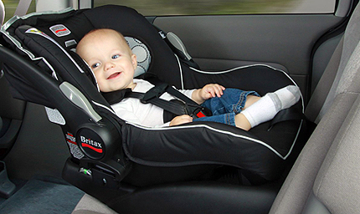
Нецельные удерживающие устройства. Включают в себя частичное удерживающее устройство, которое используется в сочетании с ремнем безопасности для взрослых и в совокупности образует детское удерживающее устройство в комплекте. Примеры: бустеры и адаптеры для ремня безопасности.
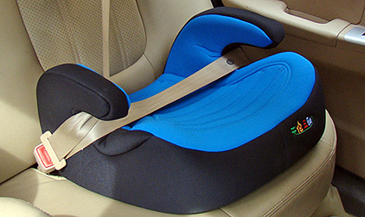

Правила установки удерживающих устройств в авто
По статистике самым безопасным местом является среднее сиденье заднего ряда. Самым опасным – переднее пассажирское кресло. Учитывайте эти данные при расположении удерживающих устройств в своем автомобиле.

Автомобильные кресла можно устанавливать как на переднем пассажирском сиденье, так и на заднем.
Если вы устанавливаете кресло спереди обязательно учитывайте конструкцию вашего автомобиля. Если в нем есть передняя пассажирская подушка безопасности, её необходимо отключать для детских кресел, обращенных назад.
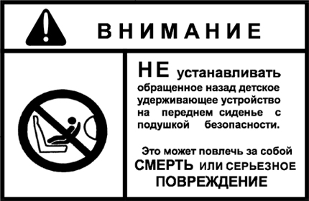

Какие правила перевозки детей действовали до июля 2017 года
Перевозить детей в автомобиле можно при условии обеспечения их безопасности. При этом должны быть учтены особенности конструкции транспортного средства.
Перевозить детей до 12 лет в автомобилях, оборудованных ремнями безопасности, можно только с использованием детских удерживающих устройств, которые соответствуют весу и росту ребенка, а также иных средств, которые позволяют пристегнуть ребенка ремнем безопасности, предусмотренным в автомобиле.
На переднем сиденье легкового автомобиля перевозка разрешена только с использованием детских удерживающих устройств (пункт 22.9 ПДД РФ).

Правила перевозки детей в автомобиле 2020-2021
10.07.2017 вступили в законную силу поправки в Правила дорожного движения РФ, касаемые требований перевозки детей, утвержденные постановлением Правительства РФ от 28.06.2017 № 761 (СКАЧАТЬ ПОСТАНОВЛЕНИЕ).
В соответствии с этими требованиями:
Перевозка детей в возрасте младше 7 лет в легковом автомобиле и кабине грузового автомобиля, конструкцией которых предусмотрены ремни безопасности либо ремни безопасности и детская удерживающая система ISOFIX, должна осуществляться с использованием детских удерживающих систем (устройств), соответствующих весу и росту ребенка.
Иными словами – только в автокресле.
Перевозка детей в возрасте от 7 до 11 лет (включительно) в легковом автомобиле и кабине грузового автомобиля должна осуществляться с использованием автокресла или с использованием ремней безопасности, а на переднем сиденье автомобиля – только в автокресле.
Кроме того, по текущим правилам запрещается оставлять в автомобиле на время его стоянки ребенка в возрасте младше 7 лет в отсутствие совершеннолетнего лица (пункт 12.8 ПДД РФ).

Можно ли использовать "бустер" при перевозке детей
Бустеры при перевозке детей использовать можно, если устройство соответствует требованиям ГОСТ Р 41.44-2005 (Российскому стандарту РСТ) и выбрано в соответствии с весом и ростом перевозимого ребенка. При подготовке данного материала в ГИБДД направлен запрос для разъяснения данного вопроса. Ответ прилагаем ниже:
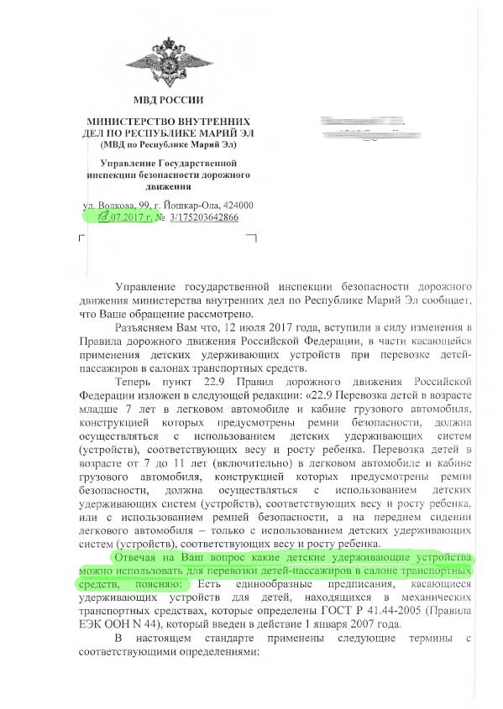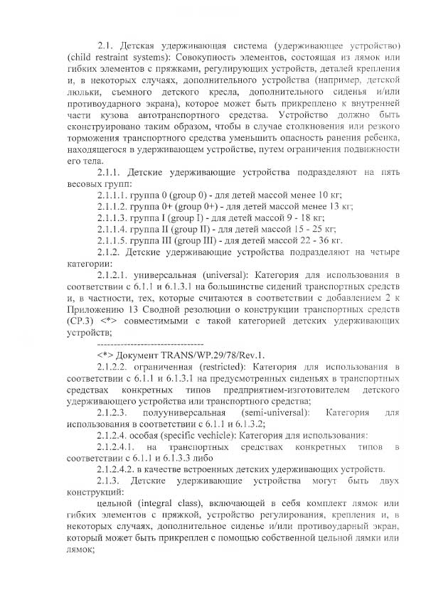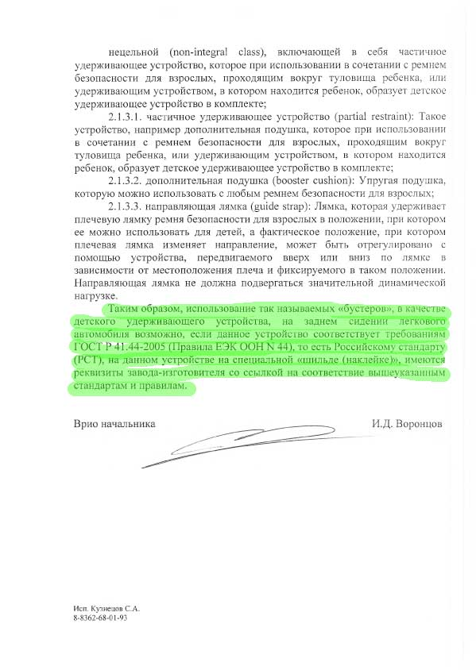

Штраф за детское кресло (его отсутствие)
За перевозку в автомобиле детей с нарушением указанных правил предусмотрен штраф - ч. 3 ст. 12.23 КоАП РФ.
- штраф на водителя в размере 3 000 рублей;
- на должностных лиц - 25 000 рублей;
- на юридических лиц - 100 000 рублей.

